Московский политехнический университет

Факультет информационных технологий

Отчет по лабораторной работе №3

По курсу «Программная инженерия»

«Анализ существующих подобных программных продуктов»

Выполнил студент группы 181-321

Карпов Вадим

Москва, 2020

1. **Цель работы**

Изучение интерфейсных и функциональных возможностей прикладной программы экономической тематики из числа предлагаемых на рынке программного обеспечения.

1. **Анализ существующего решения**

Программный продукт, который можно применить для информатизации услуги «веб приложение для доставки продуктов» - приложение «Додо Пицца»

**2.1 Основная информация**

Полное название приложения: «Сервис Додо Пицца»

Текущая версия мобильного приложения: 7.3

Год выпуска: 2018

Автор: ООО «Пицца Венчур»

Сайт приложения: dodopizza.ru

Функциональное назначение сервиса «Додо Пицца»: — это сервис заказа пиццы из сети ресторанов. Еда доставляется курьерами в течение фиксированного времени, указанного в приложении.

**2.1 Системные требования для мобильного устройства**

Требуемая версия Android: 5.0 и выше

Вес приложения – 38,31 МБ

Мобильное приложение требует следующие разрешения:

* Местоположение
* Номер телефона

Для доступа к веб-версии сервиса необходимо активное подключение к сети Интернет и браузер Chrome, Firefox, Safari, Opera, IE9.

**2.2 Оформление интерфейса**

Интерфейс в корпоративном стиле компании Додо. На главной странице представлены комбо-акции, что подталкивает пользователя к импульсивной покупке. Также поле c меню на главной странице помогает пользователям, которые уже знают, продукт из какой категории хотят заказать, избежать лишнего взаимодействия и ускорить работу. Наличие тегов у акционных товаров привлекает внимание и позволяет быстро показать пользователю выгоду покупки того или иного продукта.

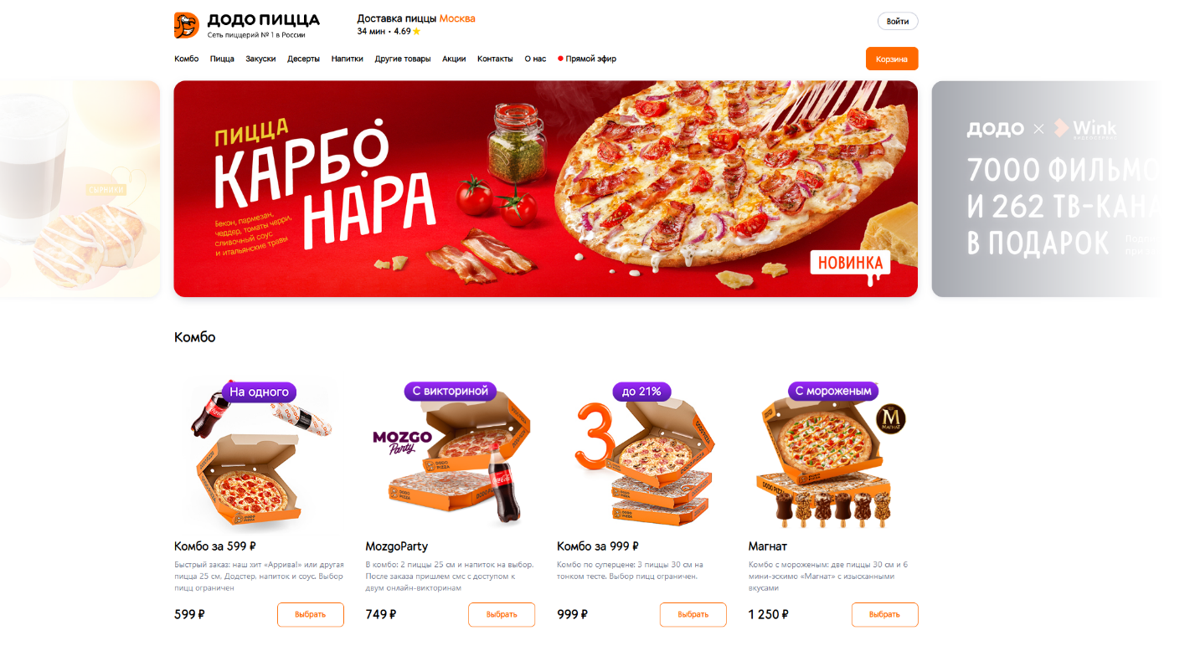

Рис. 1 - Пример оформления интерфейса

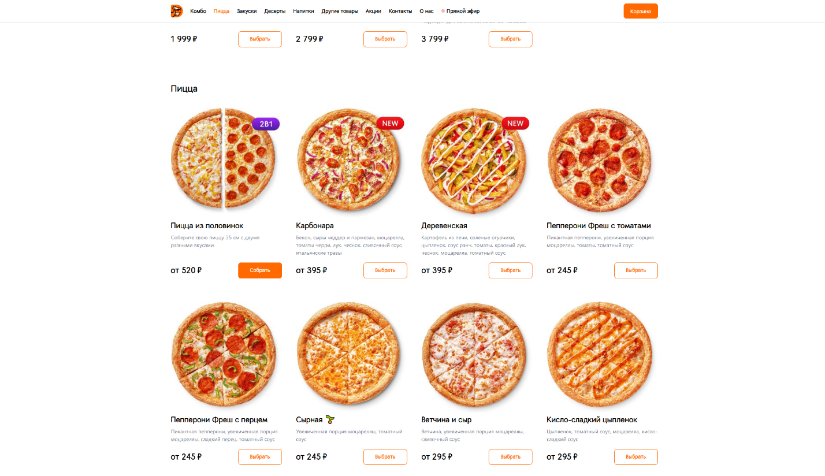

Рис. 2 - Пример оформления интерфейса

Меню (Рис.3) наверху страницы состоит из:

* Комбо
* Пицца
* Закуски
* Десерты
* Напитки
* Другие товары
* Акции
* Контакты
* О нас
* Прямой эфир.

Последние 3 ссылки осуществляют переадресацию на другие страницы сайта, остальные – навигацию в рамках главной страницы.



Рис. 3 – Пример меню на главной странице

Чтобы заказать еду необходимо указать адрес, номер телефона и выбрать блюда, после чего подтвердить заказ. Входные данные этого процесса – данные клиента (номер телефона, имя, адрес). Выходные данные – информация о заказе.

**Вывод**

Изучив программный продукт, были выбраны наиболее удачные решения в реализации пользовательского интерфейса. Такие как панель меню, быстрый доступ к корзине, крупные изображения товаров. Также было принято решение реализовать поле поиска на главной странице, чтобы помочь пользователям в поиске конкретного блюда.